МОЙ БРАТ – БОЕВОЙ ОФИЦЕР.

Мой брат, Равиль Колчин, был офицером Российской армии. Его жизнь оборвалась осенью 2008 года при исполнении воинского долга в Южной Осетии.
Равиль после окончания школы решил стать военным и поступил в Новосибирское высшее военное общевойсковое училище. Окончив училище, он стал начальником разведроты в г. Чебаркуль, служил в горячих точках Чечни, был миротворцем в Южной Осетии.
Приезжая в отпуск брат никогда не рассказывал о войне. Он считал свою профессию такой же простой и неопасной, как сотни других. Всеми его поступками руководили долг, честь и справедливость. А я и без слов знаю, что майор Равиль Колчин во время своей нелёгкой службы проявлял волю, героизм и мужество. Именно за эти проявленные им качества он награждён медалью «За отличие в воинской службе» 3 степени, орденом Мужества и другими наградами.
Равиль был мне не только братом, но и крёстным отцом. С ним я пошёл в первый раз в 1 класс. Он учил меня запускать воздушного змея и стойко переносить трудности и боль. Он с удовольствием занимался спортом и приобщал по возможности меня, дарил мячи, дартс и другие полезнее подарки.
А ещё Равиль просто любил жизнь, семью и друзей, не задумываясь, помогал людям, всегда и во всём был честен и прям. Таким Равиль и остался в памяти тех, кто его знает и любит.
Я горжусь, что майор Российской армии, Равиль Колчин, мой брат, и что на Уренской земле есть такие волевые ребята. Я не знаю еще, какую профессию выберу, но одно знаю точно, что постараюсь быть честным, порядочным, добрым и мужественным, как Равиль.

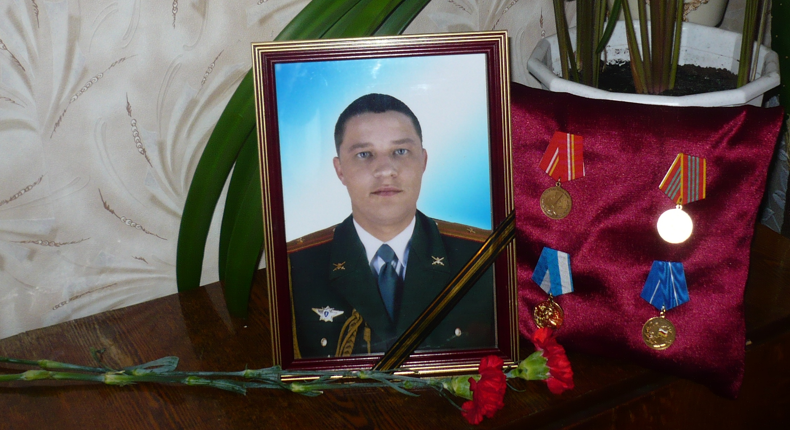
Соловьёв Никита

